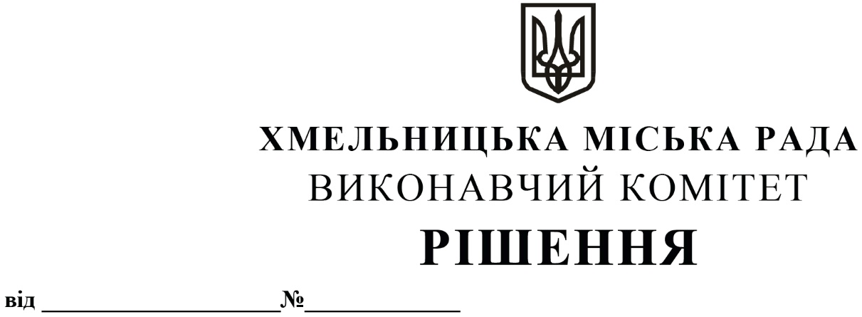

Про внесення на розгляд сесії міської ради пропозиції щодо внесення змін до додатку 1 до Програми охорони довкілля Хмельницької міської територіальної громади на 2021-2025 роки, затвердженої рішенням п’ятої сесії Хмельницької міської ради від 21.04.2021 року № 69 (зі змінами)

Розглянувши клопотання управління з питань екології та контролю за благоустроєм міста, з метою забезпечення виконання природоохоронних заходів на території Хмельницької міської територіальої громади, керуючись законами України «Про охорону навколишнього природного середовища», «Про місцеве самоврядування в Україні», виконавчий комітет міської ради

ВИРІШИВ:

1. Внести на розгляд сесії міської ради пропозицію про внесення змін до додатку 1 до Програми охорони довкілля Хмельницької міської територіальної громади на 2021-2025 роки, затвердженої рішенням п’ятої сесії Хмельницької міської ради від 21.04.2021 року № 69 (зі змінами), згідно з додатком.
2. Контроль за виконанням рішення покласти на заступника міського голови М. Ваврищука.

Міський голова Олександр СИМЧИШИН

Додаток
до рішення виконавчого комітету
від «13»07.2023 року № 660

1. Пункти 1, 4 та строку «Всього на заходи» в таблиці 2 «Заходи з охорони і раціонального використання зелених насаджень, збереження природно-заповідного фонду» додатку 1 до Програми викласти у наступній редакції:

1 | Заходи з озеленення,  в т .ч. інвентаризація зелених насаджень | 2021  2022  2023  2024  2025 | Управління комунальної інфраструктури,  КП по зеленому будівництву та благоустрою міста,  КП «Парки і сквери м.Хмель-ницького»,  Управління з питань екології та контролю за благоустроєм | 5 520,0  961,0  900,0  1564,0  1300,0  795,0 |  | 4 500,0  800,0  900,0  900,0  1 200,0  700,0 | 1 020,0  161,0  -  664,0  100,0  95,0 | Обсяг фінансування заходу затверджується щорічно міською радою | Озеленення території громади, покращення показників естетичної та оздоровчої складової
4. | Будівництво, розширення, реконструкція та облаштування вольєрів для утримання тварин у зоокуточку в парку ім. Чекмана | 2022-  2023 | КП «Парки і сквери м.Хмельницького» | 200,0  200,0  - |  |  | -  -  - | 200,0  200,0 | Поліпшення середовища перебування тварин у зоокуточку
 | Всього на заходи |  |  | 111 079,0 |  | 108 229,0 | 2320,0 | 530,0

2. Пункти 3, 8 та строку «Всього на заходи» в таблиці 3 «Заходи з охорони та раціонального використання водних ресурсів» додатку 1 до Програми викласти у наступній редакції:

3 | Будівництво, розширення, реконструкція споруд і мереж водопроводу і каналізації (в т.ч. проєктні розроблення) | 2021  2022  2023  2024  2025 | Управління комунальної інфраструктури,  МКП «Хмельницькводоканал»,  Управління з питань екології та контролю за благоустроєм | 7 700,0  2 500,0  1 500,0  1 500,0  1 700,0  500,0 |  | 5 000,0  2 000,0  1 000,0  1 000,0  500,0  500,0 | 1 200,0  -  -  -  1 200,0  - | 1 500,0  500,0  500,0  500,0  -  - | Зменшення втрат води. Зменшення забруднення поверхневих водойм неочищеними стічними водами
8 | Біологічна меліорація водойм | 2021  2022  2023  2024  2025 | КП «Парки і сквери м.Хмельницького», КП по зеленому будівництву та благоус-трою міста | 350,0  160,0  150,0  40,0  -  - |  |  | 300,0  160,0  100,0  40,0  -  - | 50,0  -  50,0  -  -  - | Оздоровлення водойм
 | Всього на заходи |  |  | 97 250,0 | 12 000,0 | 75 380,0 | 4 290,0 | 5 580,0
3. Пункт 1 та строку «Всього на заходи» в таблиці 4 «Заходи у сфері поводження з відходами» додатку 1 до Програми викласти у наступній редакції:

1 | Забезпечення екологічно безпечного збирання, перевезення, зберігання, оброблення, утилізації, видалення, знешкодження і захоронення відходів та небезпечних хімічних речовин, в тому числі ліквідація стихійних сміттєзвалищ | 2021  2022  2023  2024  2025  2021  2022  2023  2024  2025 | Управління ко-мунальної ін-фраструктури,  ХКП «Спецкомун  транс»,  Управління з питань екології та контролю за благоустроєм,  Аварійно-рятувальний загін спеціального призначення ГУ ДСНС України в Хмельницькій області | 1 890,0  470,0  402,0  618,0  200,0  200,0 |  | 1 000,0  200,0  200,0  200,0  200,0  200,0 | 890,0  270,0  202,0  418,0  -  - |  | Забезпечення роздільного збирання відходів з метою подальшої утилізації
 |  |  |  | 100,0  45,0  -  35,0  -  20,0 |  |  | 100,0  45,0  -  35,0  -  20,0
 | Всього на заходи |  |  | 8 560,0 |  | 5 400,0 | 1 910,0 | 1 250,0

4. Пункт 9 та строку «Всього на заходи» в таблиці 5 «Заходи у сфері екологічної освіти та виховання. Співпраця з громадськістю» додатку 1 до Програми викласти у наступній редакції:

9 | Наукові дослідження, проектні та проектно-конструкторські розроблення, в тому числі моніторингові дослідження | 2021  2022  2023  2024  2025 | Управління з питань екології та контролю за благоустроєм міста | 1100,0  90,0  40,0  840,0  90,0  40,0 |  |  | 900,0  50,0  -  800,0  50,0  - | 200,0  40,0  40,0  40,0  40,0  40,0 | Отримання матеріалів, обґрунтувань, рекомендацій, направлених на охорону довкілля територіальної громади
 | Всього на заходи |  |  | 2 538,0 |  | 485,0 | 1 832,0 | 221,0

5. Таблицю 6 «Загальний обсяг прогнозного фінансування Програми 2021-2025 роки» додатку 1 до Програми викласти у наступній редакції:

Заходи Програми | Заплановане фінансування,  тис. грн. | Джерело фінансування, тис. грн.
 |  | Обласний бюджет | Бюджет Хмельницької міської територіальної громади | Фонд ОНПС | Інші кошти
Заходи щодо покращення якості атмосферного повітря | 442 692,0 | 3 000,0 | 385 200,0 | 500,0 | 53 992,0
Заходи з охорони і раціонального використання зелених насаджень, збереження природно-заповідного фонду | 111 079,0 | - | 108 229,0 | 2 320,0 | 530,0
Заходи з охорони та раціонального використання водних ресурсів | 97 250,0 | 12 000,0 | 75380,0 | 4 290,0 | 5 580,0
Заходи у сфері поводження з відходами | 8 560,0 | - | 5 400,0 | 1 910,0 | 1 250,0
Заходи у сфері екологічної освіти та виховання. Співпраця з громадськістю | 2 538,0 | - | 485,0 | 1 832,0 | 221,0
Всього | 662 119,0 | 15 000,0 | 574 694,0 | 10 852,0 | 61 573,0

Керуючий справами
виконавчого комітету Юлія САБІЙ

Начальник управління Олександр ЛУКОВ

